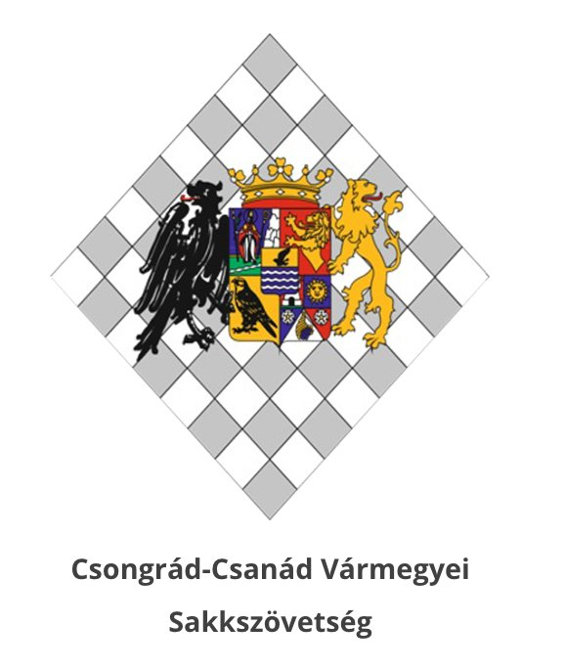 | CSONGRÁD–CSANÁD VÁRMEGYEI  U1800 CSAPATBAJNOKSÁG  a vármegye 2026. évi nyílt csapatbajnoksága – VERSENYKIÍRÁS  6727 Szeged, Búzavirág utca 32. │ cscsmssz@gmail.com

Svájci rendszerű / körmérkőzéses csapatverseny · 5 fős csapatok (fordulónként 4 játékos) · 7 forduló · FIDE-értékelt · 1800 Élő alatt

Esemény / feladat | Határidő
Kedvezményes nevezési díj határideje | 2026. szeptember 15.
Nevezés végső határideje | 2026. október 5.
Helyszíni regisztráció | 2026. október 10. (szo) 8:30–8:45
A verseny időpontja | 2026. október 10–11. (szo–vas)
1. A verseny célja
Lehetőséget adni az 1800 Élő-értékszám alatti játékosoknak, hogy hasonló erősségű ellenfelekkel mérkőzzenek meg, nemzetközi értékszámukat gyarapítsák, és eldöntsék, mely csapatok tudják a legütőképesebb együttest kiállítani. A verseny egyúttal segíti az egyesületeket abban, hogy felmérjék, kikre számíthatnak csapataik összeállításánál. Sakkbaráti kapcsolatok ápolása.
2. A verseny résztvevői
Érvényes versenyengedéllyel vagy – külföldi játékosok esetében – HPL-engedéllyel rendelkező, 1800 FIDE-standard értékszám alatti játékosok (a 2026. október 1-jei FIDE lista alapján). A külföldi játékosok a HPL-engedélyt a helyszínen is megválthatják (8.000 Ft).
3. A csapatok összeállítása
A csapatok 5 játékosból állnak. Egy fordulóban közülük 4-en ülnek le a táblákhoz, mégpedig az erősorrend szerint: a leültetett négy játékos a leadott erőlistán elfoglalt helyének sorrendjében foglalja el az 1–4. táblát.
A csapatok előre leadott erőlistával (erősorrenddel) neveznek, a 150 pontos szabály alkalmazásával: alacsonyabb értékszámú játékos csak akkor előzhet meg magasabb értékszámút, ha kettejük értékszám-különbsége nem haladja meg a 150-et.
Bárki állíthat össze csapatot: egyesület, iskola, sakkiskola, baráti kör, város stb. Külföldi csapatok is indulhatnak (valamennyi játékosuk HPL-engedéllyel). A csapatnév tetszőleges. A csapat játékosai függetlenek a versenyengedélyt biztosító egyesülettől. Ifjúsági játékos szerepeltetése nem kötelező.
4. Rendező és versenybíróság
Rendező: | Csongrád–Csanád Vármegyei Sakkszövetség
Versenyigazgató: | Puskásné Dr. Kisbodri Cecília
Főbíró: | Helényi Zoltán IA
Segédbíró(k): | helyszínen, ha szükséges kerül(nek) kijelölésre
5. Nevezés és nevezési díj
A nevezéseket – a csapatnév és a csapattagok megadásával – a cscsmssz@gmail.com e-mail-címre, Puskásné Dr. Kisbodri Cecília versenyigazgatónak kell megküldeni.
Nevezés határideje: | 2026. október 5.
Nevezési díj (2026. szeptember 15-ig): | 8.000 Ft / csapat
Nevezési díj (szeptember 15. után, a helyszínen): | 10.000 Ft / csapat
6. A verseny lebonyolítása
A csapatok két nap alatt 7 fordulót játszanak svájci rendszerű párosítással; 8 vagy annál kevesebb csapat esetén körmérkőzés kerül lebonyolításra. A csapatok kiemelését az átlagértékszámuk határozza meg.
Gondolkodási idő: | 30 perc a teljes játékra + lépésenként 30 másodperc
Ez a FIDE-szabályok szerint standard, értékszámos versenyt tesz lehetővé, amennyiben minden résztvevő 1800 Élő-értékszám alatt van.
Időrend:
- Szombat (2026. október 10.): helyszíni regisztráció 8:30–8:45; az 1. forduló 9:00-kor indul, a további fordulók az előző befejezése után 10 perccel kezdődnek. Szombaton 4 forduló kerül lebonyolításra.
- Vasárnap (2026. október 11.): az 5. forduló 9:00-kor kezdődik, majd folyamatosan a 6. és a 7. forduló. Eredményhirdetés kb. 15:00 órakor.
7. A helyezések eldöntése
A csapatok sorrendjét a meccspontok döntik el (győzelem 3, döntetlen 1, vereség 0 pont). Holtverseny esetén – sorrendben – a következő szempontok döntenek:
- a játszmapontok összege,
- Buchholz-értékelés, az egymás elleni eredmény (meccspont).
8. Díjazás
A győztes csapat serleget, a 2–3. helyezett csapat oklevelet kap. A táblánkénti legjobb játékosok tárgyjutalomban részesülnek.
9. Helyszín, étkezés és szállás
Helyszín: | Aranyszöm Rendezvényház, 6782 Mórahalom, Röszkei út 1.
Étkezési és szállási lehetőség Mórahalom központjában, a Szent Erzsébet Gyógyfürdővel szemben: https://www.platanpanzio.org/
10. Egyéb rendelkezések
A verseny eredményei az alábbi oldalon követhetők nyomon: chess-results.com.
Az itt nem szabályozott kérdésekben az MSSZ Versenyszabályzata (2026), valamint a FIDE Laws of Chess aktuális szabályzata az irányadó.
Szeretettel várunk minden csapatot!

Szeged, 2026. július 30. | Csongrád–Csanád Vármegyei Sakkszövetség

